Шаблон отчёта по лабораторной работе

Простейший вариант

Дмитрий Сергеевич Шестаков

Содержание

# 1 Цель работы

Цель данной работы создать каталог определенной структуры для выполнений последующих лабораторных работ по предмету Математическое моделирование. А также освежить навыки работы с командной строкой, Markdown и системой контроля версий git.

# 2 Задание

Создать на локальной машине каталог каталог ~/work/study/2022-2023/Математическое моделирование/mathmod Создать из шаблона удаленный репозиторий на сервисе Github и связать их. Написать отчет и презентацию в формате Markdown/pdf/docx

# 3 Теоретическое введение

В табл. [1](#tbl:std-dir) приведено краткое описание стандартных команд Unix и git.

Table 1: Описание некоторых команд операционной системы MacOS

|  |  |
| --- | --- |
| Имя команды | Описание команды |
| cd | Позволяет перейти в каталог с именем name |
| mkdir | Позволяет создать каталог с именем name |
| rm | Позволяет удалить файл с именем name |
| ls | Позволяет просмотреть содержимое каталога |
| git init | Позволяет создать репозиторий в текущем каталоге |
| git add | Добавляет в файлы в индекс репозитория |
| git commit | Записывает изменения всех индексируемых файлов |
| git push | Записывает изменения на удаленный репозиторий |

# 4 Выполнение лабораторной работы

Создали удаленный репозиторий на Github (рис. [1](#fig:001)).

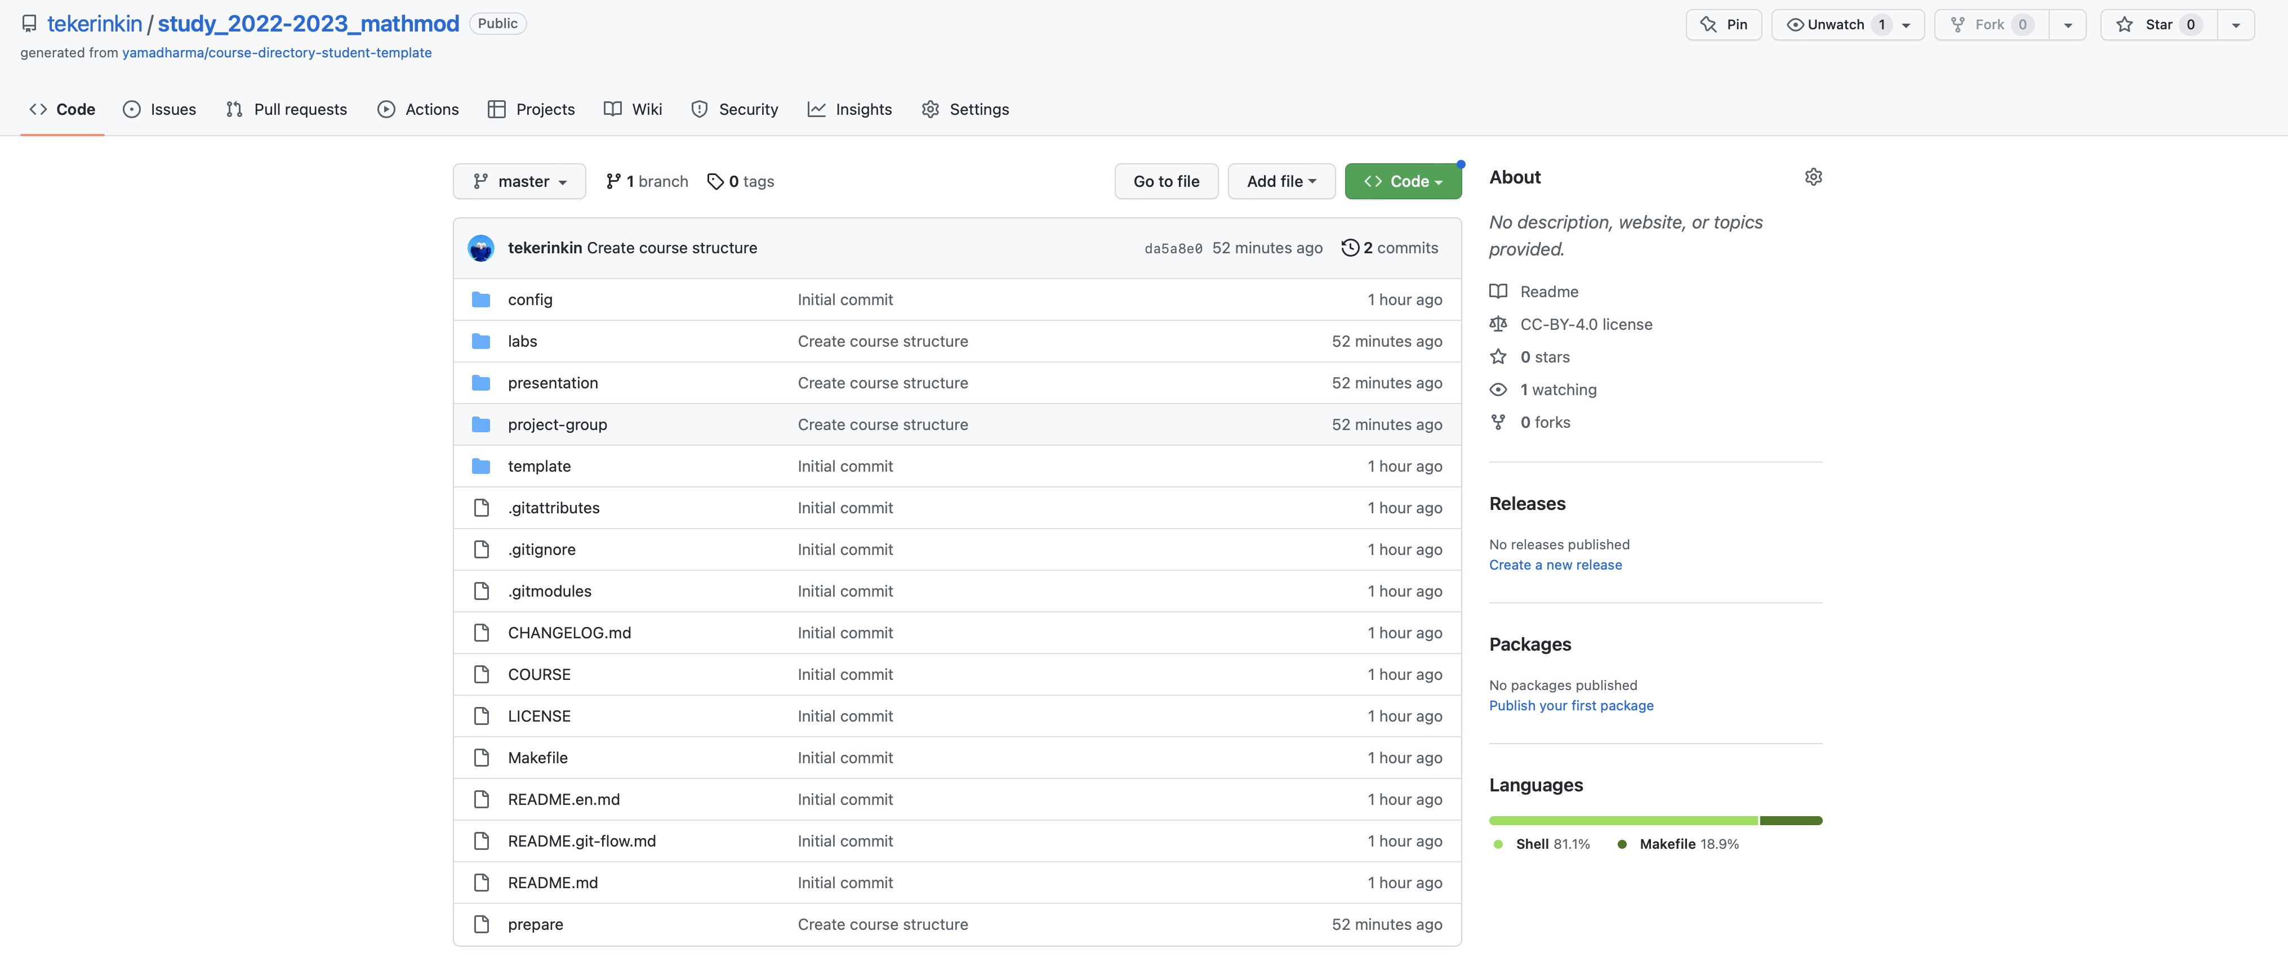

Figure 1: Github

Создали каталог требуемой структуры (рис. [2](#fig:002)).

Figure 2: Create_catalogue

Figure 2: Create\_catalogue

Клонировали удаленный репозиторий в созданный каталог (рис. [3](#fig:003)).

Figure 3: Clone_Repo

Figure 3: Clone\_Repo

Настроили необходимую иерархию каталога используя команду make (рис. [4](#fig:004)).

Figure 4: Hierarchy

Figure 4: Hierarchy

Написали отчет в формате Markdown (рис. [5](#fig:005))

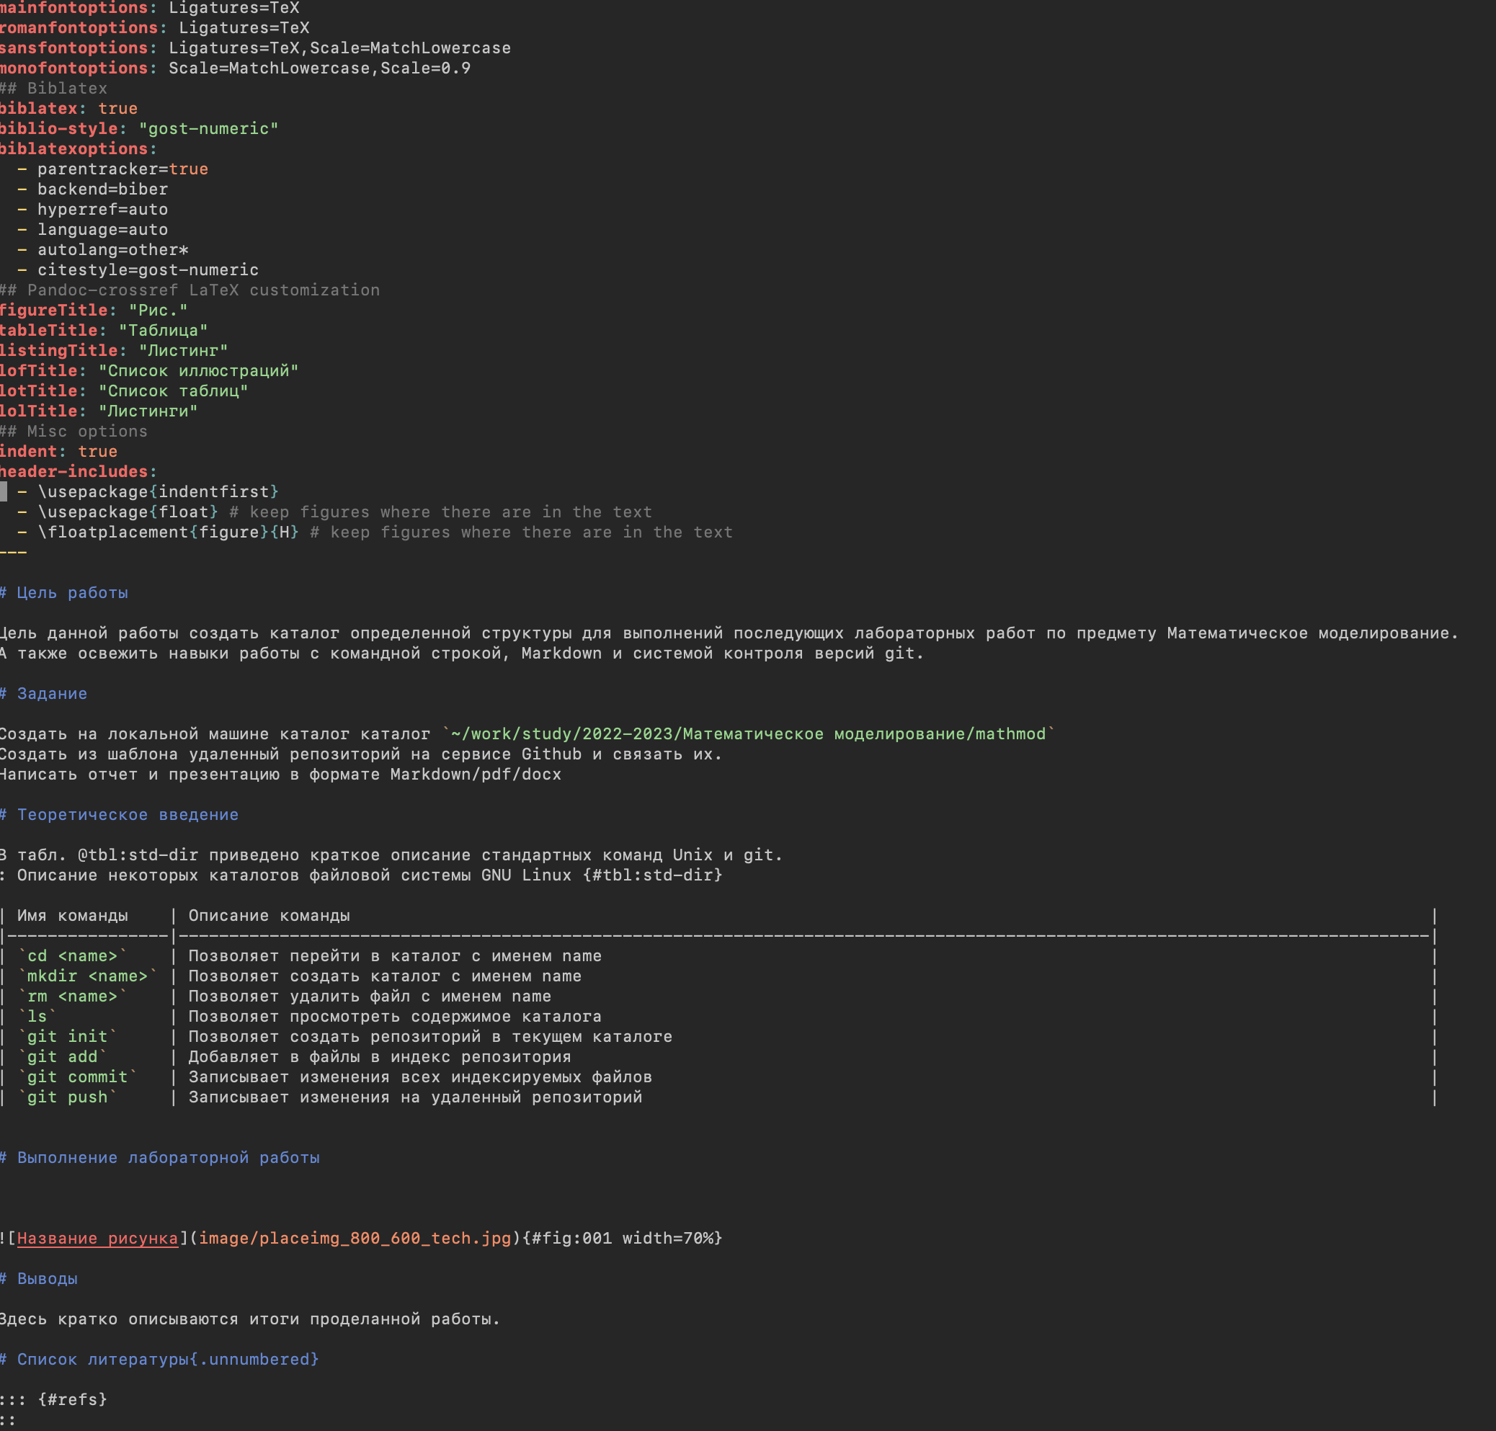

Figure 5: Report

# 5 Выводы

Освежили и дополнили свои навыки по работе с командой строкой, Markdown и git. Создали все необходимые каталоги и репозитории для выполнения последующих лабораторных работ.